11月1日中午十二點起至30日止，請大家為「聽見星光．漸漸發光」投下重要的一票！讓跨障別星子們因為你們的支持，散發光芒
http://www.poweroflove.com.tw/tab_project.aspx?projectid=3C872&refsource=vote#
凡擁有Facebook帳號之民眾，請先登入「您的一票，決定愛的力量」活動網站，取得活動發送之手機驗證碼後，再以該驗證碼登入活動網站，取得投票資格。
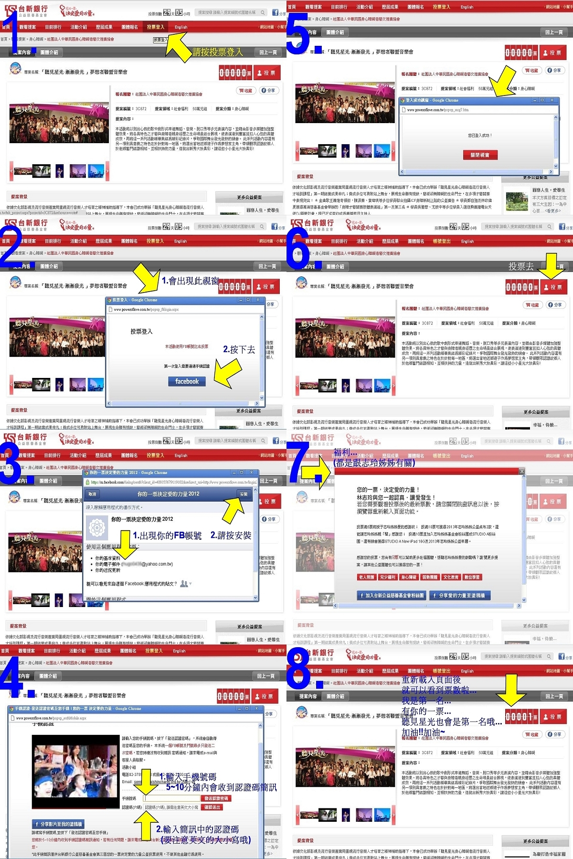
每個提案限投1票，每人最多可投10票，可於同一天內或投票期間內分散投票哦~

